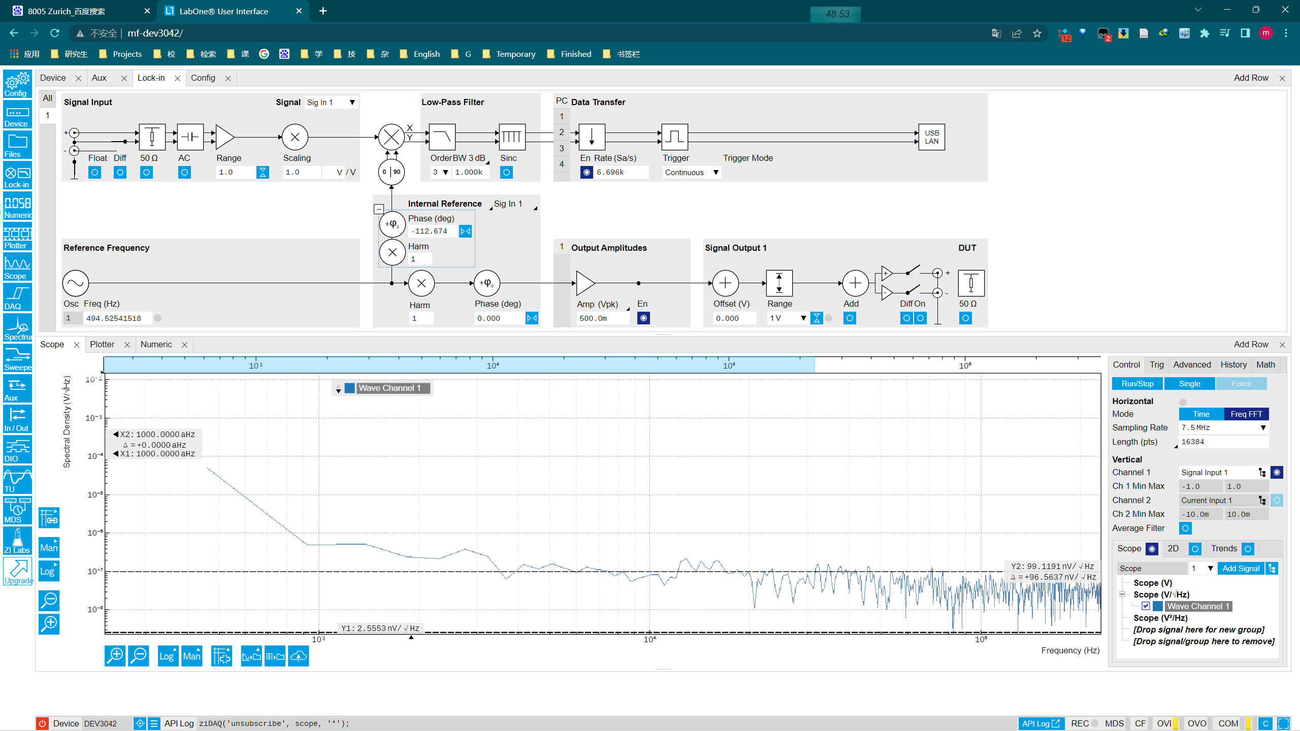

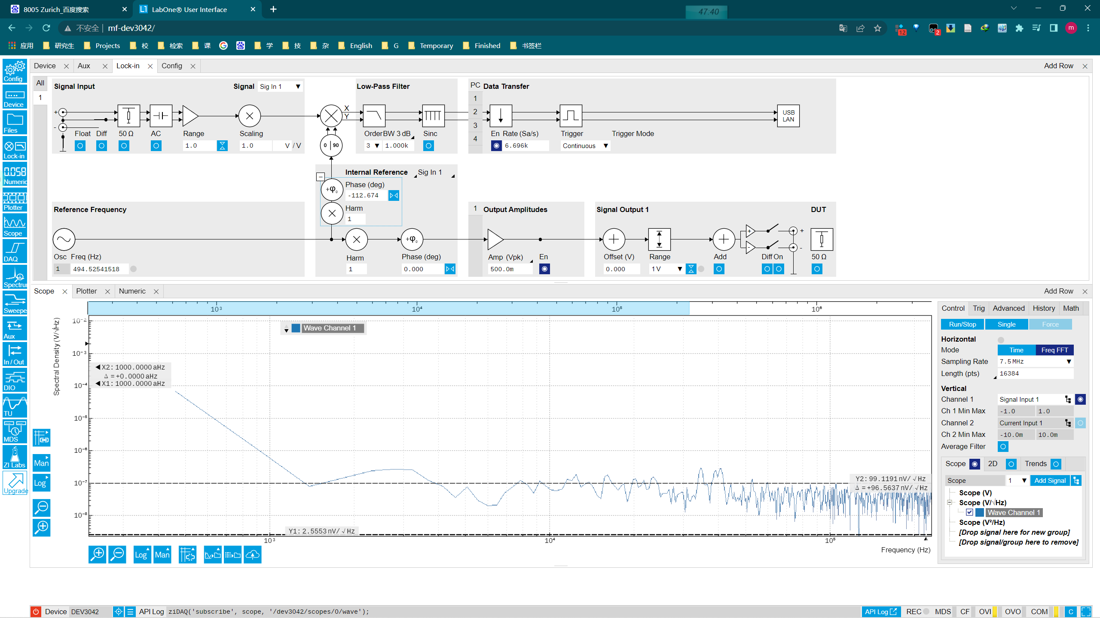

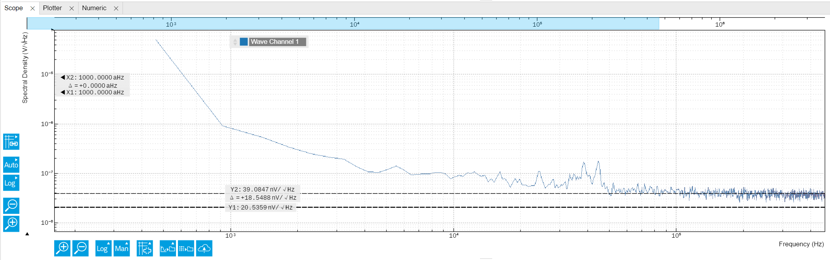

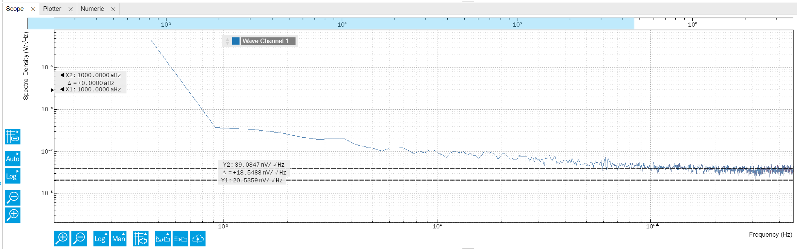

直连：
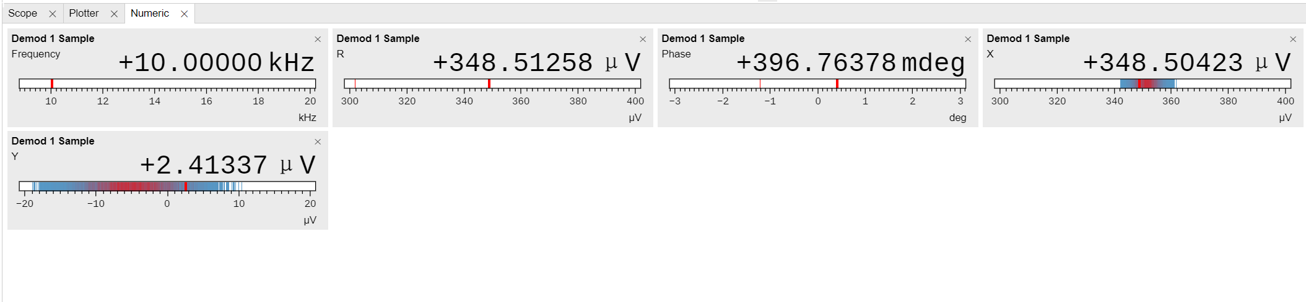
10dB：
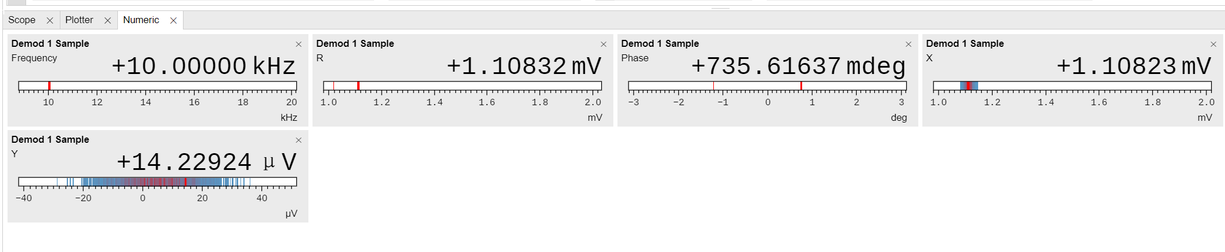

20dB：
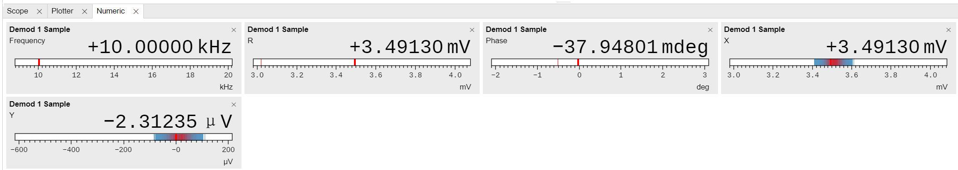

30dB：
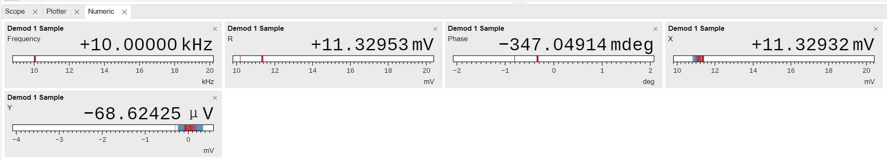
40dB：
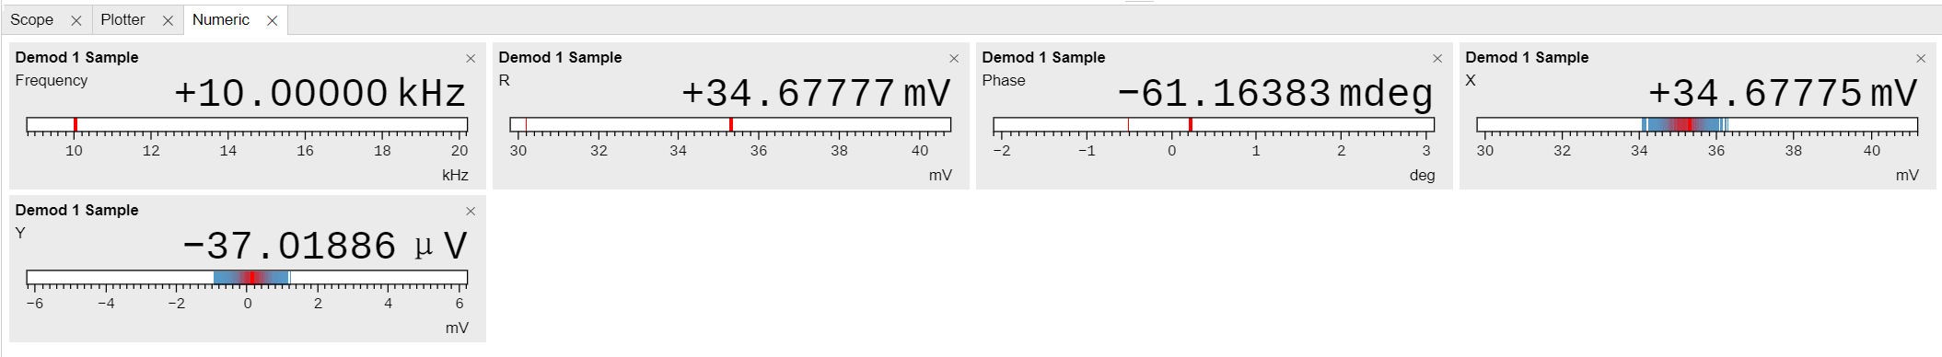
50dB：
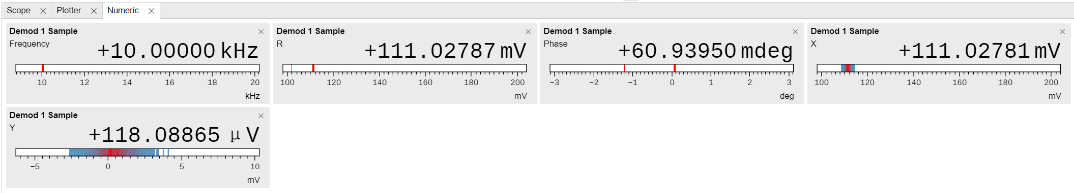
60dB：
